Stavebníctvo v tomto roku porastie o 0,1 %

Bratislava 18.11.2021 - Stavebníctvo v tomto roku porastie o 0,1 %. Väčší prepad trhu očakávajú veľké stavebné spoločnosti a spoločnosti zaoberajúce sa inžinierskou výstavbou. Kapacity stavebných spoločností sú v súčasnej chvíli vyťažené na 86 %. Tržby stavebných spoločností tento rok poklesnú o 1,3 %. Vyšší prepad tržieb očakávajú malé spoločnosti. V priemere majú stavebné spoločnosti zazmluvnené zákazky na 7 mesiacov dopredu. Pre 43 % opýtaných sa jedná o pokles tejto doby.Vyplýva to zo Štúdie slovenského stavebníctva H2/2021 spracovanej analytickou spoločnosťou CEEC Reserach s.r.o. za podpory generálneho partnera Považskej cementárne Ladce.
Stavebné firmy tento rok očakávajú rast trhu stavebných prác, ktorý bude mať blízko k stagnácii. Podľa ich očakávaní trh porastie o 0,1 % v tomto roku. V roku 2022 potom očakávajú rast trhu o 1,0 %.
„Vývoj dopytu v stavebníctve z nášho pohľadu možno v tomto roku hodnotiť pozitívne. Rok po príchode celosvetovej pandémie je stavebný sektor ( a nielen ten) konfrontovaný nedostatkom stavebných materiálov a hlavne s výrazným rastom nákladov. To je spôsobené enormným nárastom nákladov na energie, čo sa automaticky musí premietnuť aj do finálnych cien produktov. Očakávam, že tento výrazný nárast cien stavebných materiálov sa naplno prejaví až v budúcom roku. Rozostavané stavby sa dokončia, ale je veľmi náročné odhadnúť vývoj v druhej polovici roka. Skôr sa obávam, že z dôvodu rastu nákladov v stavebníctve dôjde k miernej stagnácií v stavebníctve.“ komentuje situaci ve stavebnictví Anton Barcík, predseda predstavenstva spoločnosti Považská cementáreň, a.s., Ladce. Opačného názoru je Tomáš Balla, Corporate risks & Reinsurance manager spoločnosti Generali Poisťovňa, a.s.: „Napriek tomu, že boli predpoklady spomalenia v druhom polroku 2021, tak naša poisťovňa vníma významný nárast v požiadavkách na poistenie stavebno-montážnych projektov počas posledných mesiacov. Podľa indikovaných projektov do ďalšieho kvartála a aj na rok 2022 neočakávame spomalenie tohto sektora v 1Q 2022. V prípade stabilizácie nákladových položiek, predpokladáme podobný výkon tohto sektora aj v roku 2022.“
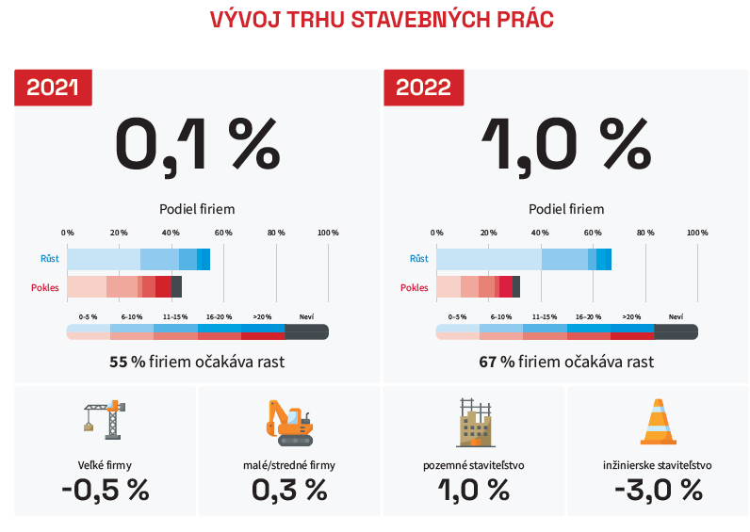
Pri rozdelení spoločností, podľa ich obratu, na veľké a malé (veľké stavebné spoločnosti klasifikujeme ako tie s ročným obratom vyšším než 4 milióny EUR) si môžeme všimnúť, že veľké stavebné spoločnosti očakávajú prepad trhu v tomto roku o 0,5 %. V roku 2022 by sa, podľa nich, mala situácia stabilizovať a trh by mal, naopak, podrásť o 1,0 %. Malé stavebné spoločnosti, naopak, očakávajú rast trhu stavebných prác o 0,3 % v tomto roku, s ďalším rastom o 1,1 % počítajú aj v nasledujúcom roku.
Spoločnosti zaoberajúce sa prevažne inžinierskou výstavbou očakávajú v tomto roku prepad trhu o 3,0 %. S ďalším miernym prepadom počítajú aj pre rok 2022, a to vo výške 0,2 %. Pozemné staviteľstvo, naopak, počíta s rastom trhu, a to až o 1,0 % v tomto roku a v nasledujúcom roku potom o ďalších 1,4 %. „Žiaľ, slovenské stavebníctvo v tomto roku dosiahlo neslávne prvenstvo - najväčší prepad v rámci EU. Naše pesimistické predpovede sa napĺňajú. Oživenie v stavebníctve sa, na rozdiel od iných priemyselných odvetví, nekoná, a to najmä z dôvodu, že štát podnikateľom v stavebníctve okrem všeobecných podpôr nijako nepomohol. Navyše, rastúce ceny a ďalšie náklady prinášajú ďalšie riziká a problémy. Napriek týmto alarmujúcim výsledkom vláda SR váha aj s riešením dopadov nepredvídateľného cenového vývoja pri verejných stavbách.“ komentuje prepad trhu Pavol Kováčik, prezident Zväzu stavebných podnikateľov Slovenska.

V súčasnej chvíli uvádzajú stavebné spoločnosti vyťaženie svojich kapacít v priemere na 86 %. Pre prvý polrok roka 2022 očakávajú stavebné firmy vyťaženie mierne nižšie, a to v priemere na 84 %.
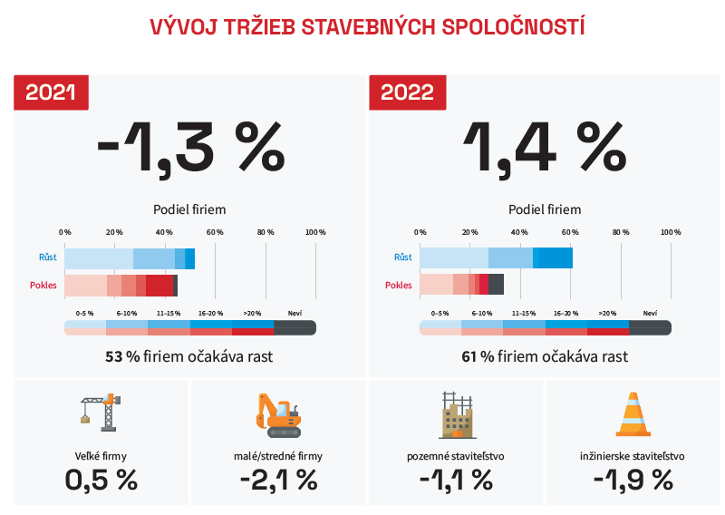
Tržby stavebných spoločností tento rok poklesnú v priemere o 1,3 %. V budúcom roku by, podľa očakávania riaditeľov stavebných spoločností, mali opäť rásť, a to v priemere až o 1,4 %. Dalibor Novotný, riaditeľ a predseda predstavenstva spoločnosti SMS a.s. predpokladá prepad tržieb: „Vzhľadom na množstvo a stav verejných obstarávaní očakávame prepad v obratoch na stavebnom trhu v dopravných aj vodohospodárskych stavbách.“

V oblasti tržieb tento rok veľké stavebné spoločnosti (s ročným obratom vyšším ako 4 milióny EUR) očakávajú rast o 0,5 %. V roku 2022 by, podľa ich predikcií, mali tržby naďalej rásť, a to o 2,1 %. Malé stavebné spoločnosti očakávajú, naopak, pokles svojich tržieb, a to v priemere o 2,1 % v tomto roku. V roku 2022 by, podľa ich očakávaní, tržby mali zase rásť, a to o 1,1 %.
V tomto roku očakávajú spoločnosti zaoberajúce sa inžinierskou výstavbou prepad svojich tržieb až o 1,9 %. V roku 2022 by, podľa ich očakávaní, mali tržby opäť mierne rásť, a to až o 0,2 %. Tiež v

pozemnom staviteľstve riaditelia spoločností počítajú s poklesom svojich tržieb, a to až o 1,1 % v budúcom roku. Pre rok 2022 počítajú s rastom tržieb, a to o 1,8 %.
V priemere majú opýtané spoločnosti zazmluvnené zákazky na 7 mesiacov dopredu. Pre 21 % opýtaných sa jedná o dlhšiu dobu v porovnaní s rovnakým obdobím minulého roka a pre 36 % opýtaných sa jedná o rovnako dlhú dobu. Pre viac ako dve pätiny sa jedná o pokles tejto doby (43 %).
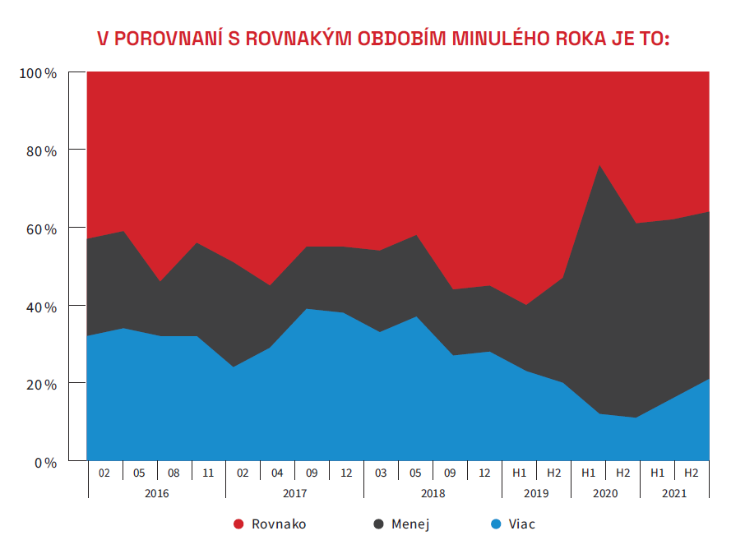

Polročná analýza slovenského stavebníctva H2/2021 je zverejnená na:
www.ceec.eu
Kontakt pre média:

Ing. Michal Vacek
Riaditeľ spoločnosti
CEEC Research
+420 776 023 170
michal.vacek@ceec.eu

Spoločnosť CEEC Research je prednou analytickou a výskumnou spoločnosťou zameriavajúcou sa na vývoj vybraných sektorov ekonomiky v krajinách strednej a východnej Európy. Jej štúdie sú využívané v súčasnej dobe viac ako 17 000 spoločnosťami. Spoločnosť CEEC Research vznikla v roku 2005 ako analytická organizácia špecializujúca sa na spracovávanie výskumov a analýz stavebného sektora, následne sa analytické zameranie rozšírilo aj na ďalšie vybrané sektory ekonomiky vrátane strojárenstva.

CEEC Research navyše k pravidelným a bezplatným analýzam tiež organizuje vysoko špecializované odborné konferencie, ktorých sa zúčastňujú generálni riaditelia najvýznamnejších spoločností, prezidenti kľúčových zväzov, cechov a komôr a rovnako aj ministri a najvyšší predstavitelia štátu z vybraných krajín.

